Okruh č. 3
Ontogeneze motoriky v souvislosti se somatickým, fyziologickým a psychickým vývojem, somatická a motorická typologie

Somatický vývoj (Tělesný růst)
- Růst kostí, svalů a vnitřních orgánů je propojen s pohybem, který je právě projevem těchto vnitřních orgánů (růst a pohyb se vzájemně ovlivňují a jdou ruku v ruce v celkovém vývoji dítěte)
V kojeneckém období:
- Vývoj kefalokaudální - ovládání těla od hlavy k patě (pohyb hlavičkou - pohyb po kolenou - chůze na chodidlech)
- Od centra k periferiím (pohyb horních i dolních končetin - nejdříve v ramenních a kyčelních kloubech → zápěstí → prsty/ chodidla)
- Ulnoradiální postup - od malíčkové strany dlaně k palcové při aktivním úchopu → směr ke kleštovému úchopu (špetka)
vývoj je
- nerovnoměrný
- neopakovatelný
- individuální
- ovlivněn dědičností a prostředím
- probíhá od bouřlivého tempa k postupné retardaci (zpomalování)

Dítě v prvním roce života
- nejrychlejší v prvním roce života (v dalších letech poměrně vyrovnaný vývoj)
- V průběhu prvního roku hmotnost se ztrojnásobí (na 10 kg)
- výška nedosahuje dvojnásobku
- tělesné rozměry – velká hlava vůči tělu, krátké končetiny
- nejrychlejší růst kostí než vývoj svalstva a vazů

Dítě v batolecím období (1-3 roky)
- Růst dítěte ve třech letech je pomalejší oproti předešlým letům života
- Batolecí proporcionalita postavy
- Krátké končetiny
- Kulovitý trup s vystouplým břichem (dítě nedokáže zatáhnout břišní stěnu)
- Kulovitá hlava, v poměru k tělu velká
- Od 2 let děti rostou zhruba 6/7 cm/rok
- Výška dítěte ve třech letech je ukazatelem výšky dítěte v dospělosti (výška 3letého chlapce 53 % jeho výšky v dospělosti, u dívek 57 %)
- V batolecím období rostou především dolní končetiny
- Dítě ve třech letech váží 13,6 až 17,2 kg, ročně přibírá cca 2 kg, meziroční přírůstek cca 5-6 cm

Dítě v předškolní věku (3-6 let)
- dochází k výrazným proporcionálním změnám
- Období první vytáhlosti (neboli růstovému spurtu) – prodlužují se končetiny, trup není tolik kulovitý, dítě dokáže zatáhnout břišní stěnu, dítě získává proporce dospělého
- V 6.letech hmotnost 20-25 kg
- Meziroční přírůstek cca 6-7 cm
- v 5/6 letech: prodloužení končetin (dlouhých kostí) a trupu (dyskoordinace pohybu - prodloužení končetin → zhoršení koordinace)
- rychlejší růst kostí než vývoj svalstva a vazů
- tendence k vadnému držení těla (lordózy, kyfózy, skoliózy) a bočitost kolen
  - ochablost svalů
  - nedokončená osifikace kostí a vývoj kloubů
- labilita reakce na vnitřní a vnější změny u cévního a dýchacího systému → točení hlavy, nevolnost, mdloba (stejně může působit i úlek a strach) – při delším stání v nevětrané místnosti
- Kosti – nejsou osifikovány, jsou měkké, pružné (neměly by být zatěžovány jednostrannou, nadměrnou a statickou zátěží, nosit těžká břemena – jejich hmotnost nesmí být vyšší než 10 % váhy dítěte)
- Nejsou dokončena kloubní spojení, vazy a kloubní pouzdra nejsou zpevněna (u dětí je proto možná vysoká flexibilita – pozor! Nemělo by se jít přes fyziologickou mez)
  - Děti by se neměly tahat za končetiny
  - Neprovádět prosté visy a vzpory, výkruty (s dítětem se manipuluje a svaly dítěte nejsou aktivní) → smíšené visy a vzpory s oporou o ruce a nohy
- svalová ochablost - svaly zavodněné, děti nemají sílu (rostou pouze kosti) – s věkem a cvičením se svalová síla zvětšuje a v 6.letech už zvládají náročnější silová cvičení (výdrž ve shybu, šplh na tyči)
- Intenzivní vývoj větších svalových skupin, které jsou předpokladem pro rozvoj hrubé motoriky

Fyziologický vývoj

OBDOBÍ NOVOROZENECKÉ:
Nejvíce odlišností je v období novorozeneckém:
- Kardiovaskulární systém
- Dýchací systém
- Trávicí systém
- Termoregulační systém
- Imunitní systém

Kardiovaskulární systém
- Před narozením: mezi P a L srdeční síní je odpor a zde volně protéká krev, protože nefunguje malý krevní oběh - otvor je volný
- po narození – Foramen ovale (otvor v srdeční přepážce mezi P a L srdeční síní) se uzavírá do 5.hodin po porodu (kdy dítě už dýchá) a zarůstá vazivem trvale do 6. měsíce
- Krevní tlak je po narození vysoký → stres, vyplavení hormonů
- Menší srdce - potřebuje více tepů/min
- Krevní tlak ukazuje zdraví člověka a ovlivňuje činnost cév
- Pozor! Tlak nebolí, proto je to tolik nebezpečné (vyšší krevní tlak ➝ mrtvice)

Novorozenec:
- Tepová frekvence – 140-180/min
- Tlak: 70-90/ 25-55
Kojenec:
- Tepová frekvence – 110-160/min
- Tlak: 70-90/ 50-60
5leté dítě:
- Tepová frekvence – 90-140/min
- Tlak: 80-110/ 55-65
U dospělého:
- Tepová frekvence - 70-80/min
- Tlak normální 120/70
- Vyšší - 140/70 (hypertenze), 90/60 (hypotenze)

Dýchací systém
- plíce dítěte naplněny tekutinou (tekutina se vypuzuje z plic a roztahují se plicní sklípky a do plic se dostává vzduch) - výměna vody za vzduch
- aktivizace dýchacích svalů po narození
- první vdech: 20 – 30 sec. po porodu, po 90 sec. pravidelné spontánní dýchání

Novorozence
- malý plicní oběh → dýchá více
- Dechová frekvence: 50-60/min
Kojenec: dechová frekvence – 35-40/min

5leté dítě:
- Dechová frekvence: 18 – 22/min
- Objem plic v klidu: 200 ml
- Vitální kapacita plic: 0,8 l

Dospělý:
- Dechová frekvence: 16 – 20/min
- Objem plic v klidu: 0,5 l
- Vitální kapacita (výdech po maximálním nádechu): kolem 5 litrů

Termoregulační systém
- teplota v prenatálním období 38,5 ºC
- vlhká kůže po porodu
- tělesná teplota u zdravého dítěte: 36 – 37 °C
- systém není vyvinutý, adaptovaný
- hnědý tuk, zásobárna energie

Jaterní systém
- nastupuje 2. – 3. den po porodu, upravuje se do 7. dne
- po narození – vysoká hladina bilirubinu → po okysličení organismu zaniká velké množství červených krvinek
- nezralost jaterního systému → vznik novorozenecké žloutenky
- Děti se po porodu zahřívají, ale vystavují se slunečnímu záření přes sklo (svléknou se a dají se do postýlky)
Trávicí systém
- snížená peristaltika střev – slabší vrstva stěny, záklopky ještě nefungují tak, jak by měly → natrávené jídlo se vrací zpět → snadný zpětný chod stravy, pomalejší vyprazdňování žaludku, nedokonalé sání a polykání
- Zácpa, blinkání, vyšší plynatost
- slabší vrstva svalstva střevní stěny
Imunitní systém
- protilátky se vytvářejí již v prenatálním období (v mateřském mléce) – obranyschopnost po porodu
- protilátky z mateřského mléka – oddalují potravinové alergie (zjistí se, až když dítě jí)

FYZIOLOGICKÉ ASPEKTY RŮSTU V OBDOBÍ PŘEDŠKOLNÍHO VĚKU

Kardiovaskulární a dýchací systém

- jemná sliznice je citlivá a proto náchylná k onemocnění
- Srdce a plíce mají malý objem (vyšší frekvence tepu i dechu), objem orgánů se při zátěži nezvětšuje
- Při zátěži se zvýší frekvence tepu a dechu (z klidové srdeční hodnoty cca 100 tepů/min na až na 220 tepů/min, z klidové dechové frekvence cca 20 dechů/min na cca 40 dechů/min)
- pokud jsou děti v dobré kondici tep rychle klesne
- Neekonomičnost organismu při intenzivní zátěži → dřívější nástup únavy, po odpočinku rychlá regenerace a dítě je schopno další námahy
- Zvýšená tepová a dechová frekvence nemusí však znamenat přetížení
- Při spontánní aktivitě – dítě dokáže ve vysoké srdeční frekvenci nad 150/180 tepů/min pracovat po 10 minut (ale individuální přístup k dětem)
- Děti jsou zdatnější v činnostech aerobního charakteru → zvládají dlouhodobější, dynamickou zátěž střední i vyšší intenzity s klidovými činnostmi (pokud by došlo k maximální intenzitě zátěže → obranné mechanismy - děti přestanou provádět činnost při vysílení)
- Není vhodná maximální zátěž po krátkou dobu (sekundy) – organismus dítěte neumí odbourávat zplodiny laktátu při maximální anaerobní činnosti
- Projevy přetížení:
  - Zčervenání, zapocení se, zadýchání
  - Pocit únavy (vymizí po krátké odpočinku)
  - Zhoršená koordinace pohybů

Biorytmus dne
- aktivita od rána stoupá, vrchol mezi 10-11 hodinou, nižší vrchol mezi 15-18 hodinou

Zrání CNS
- dítě v 5/6 letech zvládá řídit své tělo, vnímá tělo a prostředí, zvládá pohybové úkoly a chápe slovní pokyny, pravidla her

Termoregulace
- Děti se velice rychle zahřejí, ale špatně udržují teplo
- Velký povrch těla oproti hmotnosti (až 3krát větší než u dospělého), malá vrstva tuku, malé metabolické zásoby, nevyzrálá reaktivita cév
- Při zátěži a ve vedru se méně potí – hrozí přehřátí
- Není vyvinutá obranyschopnost pro prochladnutí
- Při pohybové aktivitě větrat, odložit svrchní oblečení, po skončení se opět obléci, dodržovat pitný režim
- Děti po narození nemají vyvinutý systém třesu při chladu (když se třeseme zimou → Energie)
- netřesová termogeneze (přímá oxidace tuků v hnědé tukové tkáni) – vytváří se 3 – 5 týdnů po porodu, aktivita až 6, 7 let
- termoreceptory u dětí rozmístěny nerovnoměrně: nejvíce na obličeji (čele) a hřbetě ruky, nejméně na zádech

Energii děti využívají z
- metabolické přeměny tuků
- 2 druhy tuků:
- Hnědý tuk
- Malé procento našeho těla
- využíván k energetické přeměně na teplo
- Ložiska: pokud máme vyšší hladinu tuku → lidé ho umí lépe využívat a jsou více adaptabilní
- Hnědý tuk se vytváří pokud se vystavujeme zimě
- U dospělého se vytváří: na krku, kolem ledvin, jater, mezi lopatkami
- U dětí se vytváří: na rukách v dlaňové části, na nohách na chodidlech (do věku 3 let se nezjistí plochá noha - nohy jsou baculaté) → většina hnědého tuku zmizí ve 2/3 letech
- U dětí dochází k úniku tepla především z hlavy (→ čepice)
- Rychlý cukr - nejlepší sušená jablka, švestky
- Tuk bílý

- zvýšenou fyzickou aktivitou

Výkonnost u dětí předškolního věku
- podmíněna geneticky – méně se projevuje pohlavní diferenciace
- Při nástupu puberty růstové hormony diferencují schopnosti u holek (výkonnostní zpomalení, stagnace kolem 12let) a kluků (zvýšení síly, výkonnost stoupá až do dospělosti)
- Dívky od 4let lepší v kvalitě provedení pohybu → rychlejší naučení techniky pohybu – hlavně koordinační schopnosti
- Dítě ve 3 letech: Pohybové projevy dítěte mají obratnostní, rychlostní a silový charakter, u dítěte ještě nejsou rozvinuty vytrvalostní schopnosti z důvodu častějšího střídání aktivit pro udržení pozornosti a tím i přirozeného zájmu dítěte o tyto aktivity.
Nevhodné pohybové činnosti (zakázané cviky) vzhledem k tělesnému a fyziologickému růstu:
- Prosté vzpory a visy
- Doskoky z vyšší podložky než je pas dítěte
- Nárazy kolen na tvrdou podložku/rychlé lezení po kolenou po tvrdé podložce
- seskoky na tvrdou podložku bez žíněnky
- Hluboké záklony
- Kotouly vzad
- Zvětšování kloubního rozsahu nad fyziologickou mez
- Rozštěpy
- Zvedání a manipulace s břemeny těžšími než je 10 % hmotnosti těla dítěte (cca 1,5 – 2 kg)
- Dlouhodobé setrvání v jedné poloze a v klidu
- Jednostranné zatěžování
- Nekontrolované záklony hlavy
- Nekompenzované záklony v bedrech, mosty (→ protipohyb)
- Opakovaná chůze ve dřepu (kachničky), opakované skoky ve dřepu – nedělat často
- Návyk sezení v kleku mezi patami

Vývoj hrubé a jemné motoriky
Dozrávání jemné i hrubé motoriky je geneticky podmíněno
Vývoj hrubé motoriky
→ pohyb, který provádíme pomocí velkých svalových skupin (pohyb celého těla – trup, paže, končetiny)
- Přibližně čtvrtým rokem věku dítěte končí zrání CNS v hrubé motorice
- Důležité: dítě pozorovat (jak chodí po schodech, jak běhá), testovat
- Zralost CNS můžete testovat i sami. Tříleté dítě by mělo zvládat například stoj na jedné noze po dobu 3 sekund, nebo by mělo umět zvednout ruku nad hlavu tak, aby byla paže plně natažena podél hlavy.

Vývoj jemné motoriky

- Do 6. roku věku dítěte dochází k dokončení zrání CNS v jemné motorice (šikovnost ruky, prstů nebo jemné pohyby obličejových svalů)
- Dítě by již samo mělo zvládnout úchop předmětů bez naší pomoci (proto nástup do ZŠ nejdříve v 6.letech)
- Opravovat jemnou motoriku co nejdříve (úchop tužky) → každá pohybová dovednost se špatně odnaučuje (čím vícekrát dovednost provedeme, tím hůře se odnaučuje)
- Procvičování: navlékání korálků, práce s pinzetou, puzzle, zažehlovací korálky se symbiózou obou rukou, uzlování, práce s přírodninami, papírem, jemnými drobnými nástroji, výtvarnými a grafickými pomůckami, sebeobsluha, oblékání, stolování
- Důležitá koordinace oko-ruka

Růst a vývoj dítěte ve vztahu k motorice

Novorozenec
- Většinu dne spí
- Reaguje a světlo a zvuk zpozorněním, mrknutím, záškuby celým tělem a pláčem
- Vidí pouze větší předměty na krátkou vzdálenost v úhlu 45 až 60 stupňů od osy těla
- předměty fixuje střídavě jedním a druhým okem, za prudkým předmětem otáčí oči
- V poloze na zádech horními končetinami hýbe neplynule, mávavě, dolními končetinami kope (oběma současně nebo střídavě jednou a druhou)
- Pohyby těla symetrické
- poměrně vysoké svalové napětí
- položení na bříško – nestabilní poloha
- ručičky sevřené v pěsti
- Nepodmíněné reflexy:
  - hledací reflex (při dotyku v oblasti okolo úst miminko otevře pusinku, vystrčí jazýček, reaguje otáčením hlavičky směrem k dotyku a otevíráním úst – mizí do 3. měsíce)
  - sací reflex
  - úchopový reflex horních a dolních končetin (novorozenec silně prsty semkne ukazováček dospělého - na rukách mizí do 4. měsíce, na nohách až v 12. měsících)
  - reflexivní chůze (dítě uchopeno v podpaží, při dotknutí se nožičkama podložky s nimi pohybuje)
  - Moroův reflex (Moro reakce) - při prudším položení na podložku nebo podtržení podložky miminko rychle natáhne a do stran rozhodí končetiny a poté je znovu přitáhne k bříšku, může začít plakat, mizí do 4. měsíce
  - Tonický šíjový/šermířský reflex (Pokud dítě leží na zádech, automaticky se mu hlava přetočí na jednu stranu, ruku a nohu na téže straně natáhne, zatímco ruku a nohu na druhé straně pokrčí – mizí v 5. měsících)

Dítě v 1. měsíci

- Střídavě jedním a druhým okem fixuje velký světlý nebo lesklý předmět ve vzdálenosti 30 – 50 cm až do úhlu 90° od tělesné osy
- po položení na bříško zvedne na krátkou chvíli hlavičku a udrží ji zvednutou
- zaměří pozornost na obličej, blízkého člověka pozná po hlase, vyvíjí se zrak - nevidí barevně, nerozlišuje obličeje
- kope nohama
- na zádech otáčí hlavu ze strany na stranu

Dítě ve 2. měsíci
- cíleně se usmívá
- zrakem sleduje předměty v úhlu 150° a otáčí za nimi hlavičku, někdy předmět fixuje i oběma očima současně
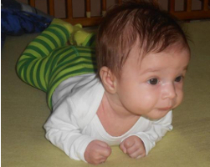
- reaguje na zvuky grimasami
- slábnou novorozenecké reflexy, napětí svalů slábne
- dlaně většinou otevřené, nesvírá palec v dlani
- Na bříšku udrží hlavičku zvednutou i déle než 5 sekund, opírá se při tom o předloktí, lokty jsou za rameny a dolní končetiny jsou pokrčené a volně položené (začíná pást koníky)
- Může krátce zvedat nad podložku i nohy
- Těžiště těla v oblasti pánve

Dítě ve 3. měsíci

- cíleně sleduje okolí a reaguje na něj
- sleduje i malý předmět, který držíte ve vzdálenosti 15 cm (až v úhlu 180 °) nad jeho obličejem
- za podněty otáčí pouze hlavu (ne celé tělo), reaguje mimikou obličeje, zaostřuje zrak a začíná si broukat
- dlaně mívá většinu času otevřené (v pěsti je svírá většinou jen při úleku, strachu, pláči)
- rozvíjí se koordinace oko-ruka-ústa (hraje si s rukama, cucá si je, má je ve svém zorném poli)
- útlum novorozeneckých reflexů (kromě reflexivního úchopu na dolních končetinách)
- stabilnější při ležení na zádech
- na bříšku přetočí hlavu ze strany na stranu
- zvedá nohy nad podložku
- po položení na bříško zvedne hlavičku v úhlu 45° - 50° vzhledem k tělu (vzpřímení dosahuje až mezi lopatky) → Pase koníky
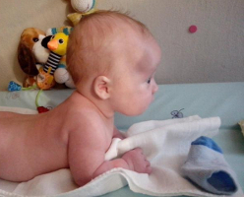
- Pasení koníků (mezi 3. – 4. měsícem)
  - opírá se o celá předloktí
  - lokty pod rameny a svírají pravý úhel
  - dlaně otevřené
  - dolní končetiny volně položené
  - Hlava zvednutá delší dobu a otáčí ji za podněty
  - Většinou stabilní poloha (nemělo by přepadávat na bok a záda)
  - Utváří se krční lordóza páteře
  - Chyby: velký záklon hlavy, nesymetrie, neopírání se o celá předloktí, neohnutí paží v lokti, nestabilita a přetrvávající sevření prstů v pěsti

Dítě ve 4. měsíci
- Vyhaslé novorozenecké reflexy
- Zrakem vyhledává zdroje zvuku, otáčí za nimi hlavu, sleduje je očima
- Rozpozná obličej matky (silný vztah)
- Aktivně sleduje okolí, vyžaduje a potřebuje kontakt a pozornost
- Na zádech si prohlíží obě ruce, hraje si s nimi, žužlá je
- Zkouší se otáčet na bok
- Hračky si bere střídavě oběma rukama, neupřednostňuje výrazně jednu stranu
- Snaží se chytat si kolínka a ke konci měsíce i chodidla, nožičky zvedá vysoko nad podložku
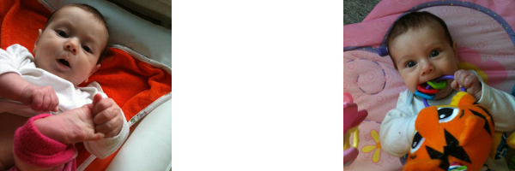
- Na konci měsíce: stabilně pase koníky a opírá se o trojúhelník předloktí-spona stydká předloktí

Dítě v 5. měsících

- Rozpozná laskavý a přísný ton řeči i mimiky
- Hračky si přendává z ručičky do ručičky, při tom je sleduje očima, dává si je i do úst a cumlá je, sahá si na nožičky
- Při zvedání za ruce do sedu se začíná aktivně přitahovat (neprovádět – u lékaře)
- V poloze na zádech se těžiště přesunuje směrem k přechodu mezi hrudní a bederní páteří
- Z lehu na zádech se začíná přetáčet na bok a dokonce se může přetočit až na bříško
  - Pokud zvládne otočení přes jeden bok, do cca 3 týdnu ovládá i přetočení přes druhý bok
  - Otočení přes loket opřený vedle hrudníku
- Pasení koníků
  - ve vzpřímené poloze udrží samo hlavičku
  - hraje s předměty, hračkami, opěrnými body jsou pak lokty, lopatky, pánevní kost a kolena
  - Těžiště umí přesunout do strany na jeden z loktů a druhou ruku tak uvolnit pro úchop

Dítě v 6. měsíci

- při fixaci předmětu zapojuje obě oči, vidí v úhlu více než 180 °, lépe zaostřuje a vidí do větší vzdálenosti
- aktivně si hraje s hračkami vydávajícími zvuk (chrastítka), předává si předměty z ruky do ruky a "kouše" je
- uchopuje i předměty nacházející se mimo osu těla
- Velké předměty bere do dlaně čtyřmi prsty - „dlaňovým úchopem“ – ale začíná používat palec v opozici
- V poloze na zádech si hraje s dolními končetinami, uchopí si palce u nohou, dává je k sobě ploskami chodidel
- udrží hlavičku vzpřímenou v prodloužení trupu, když ho za ruce přitahujeme do sedu
- od 4. měsíce – převrací se z bříška na záda i ze zad na bříško (oběma směry)
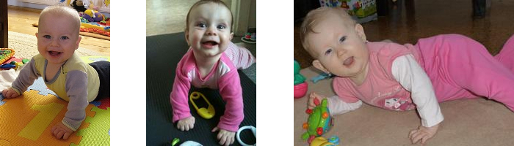
- Z lehu na břiše se dokáže vzepřít na rukou a dát kolena pod sebe
- V poloze na bříšku jde do druhé vzpřímení – 4. - 8. měsíc (opora o dlaně natažených paží, hlava vzpřímeně, po položení na bříško se vzepře na rukou, nohy volně na podložce
- pivotuje („dělá letadlo“)
- V poloze na břiše se točí kolem vlastní osy
- Objevuje se střemhlavý reflex - při přiblížení k podložce dítě proti ní natáhne ruce a brání se tak proti pádu na obličej.

Dítě v 7. měsíci

- Hraje si s nohama (koordinace oko-ruka-noha-ústa)
- Do rukou chytne větší předmět
- Vyslovuje slabiky, zdvojuje je (baba, mama)
- Začíná si být jistý v poloze na boku (opírá se o jednu ruku a jednu stranu pánve, bok a nohu)
- Dělá letadlo (na bříšku zvedá ruce a nohy zároveň), točí se kolem vlastní osy, válí sudy (z polohy na bříšku → na záda → přes druhý bok na bříško), začíná se plazit

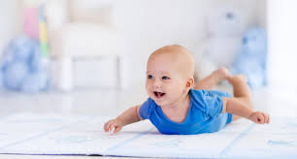
Poloha na boku

Letadlo (pivotování)

- Lezení:
  - nejprve dozadu, později i dopředu (pokud děti nelezou dopředu – dát jim ruku/oporu za nohy, aby se mohly opřít)
  - nejdříve asymetrické lezení (jednostranné používání končetin – asymetrické držení těla – tzv. passgang (leze stejná ruka, stejná noha)
  - po čase symetrické lezení
  - přitahování pouze rukama – málo funkční břišní svaly (nohy tahají za sebou, až později přidávají nohy)
  - typické - přechod plazení-klek – plazení
  - až později dopředu se střídáním horních a dolních končetin
- Začíná se dostávat do polohy na čtyři, ve které se houpe/péruje (po 2–3 týdny)
- Z polohy na čtyřech se už může začít dostávat do šikmého sedu (ještě nestabilní)
- Samo se neposadí, udrží váhu těla, pokud je drženo za obě ruce

Dítě v 8. měsíci
- Napodobuje zvuky a gesta okolí, mnoho výrazů obličeje
- Separační úzkost
- Různě manipuluje s předměty: dává je do sebe a na hromadu, hází s nimi, upouští je, nedokáže je ještě cíleně položit, samo si udrží láhev, umí uchopit rohlík či sušenku (začíná je jíst)
- Chytá předmět nad svou hlavou, úchop od dlaně ke špičkám prstů - při uchopování předmětů více zapojuje konečky prstů, drobné předměty chytá mezi paleček a ukazováček
- Na zádech minimálně, ze zad se hned přetáčí na bříško
- Plazí se, dostane se na čtyři a houpe se
- Leze po čtyřech (lezení zeširoka, postupné zužování)
- Začíná se sám posazovat přes šikmý sed
- udrží na nohách částečně váhu svého těla, když ho držíme vzpřímeně/drží se ohrádky

Dítě v 9. měsíci

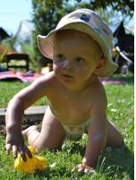
- předměty si bere jednou rukou, klešťový úchop (do špetky, palec proti ukazováčku), drobné předměty uchopuje mezi palec a ukazováček, cíleně pouští předměty z ruky
- má zvládnuté lezení (koordinované a jisté), leze po čtyřech
- zralé lezení:
  - prsty ruky směřují vpřed, nevtáčejí se dovnitř, volně položené na podložce, nejsou v pěsti
  - lopatky – přitažené k zádům blízko páteře
  - trup a hlava – v ose bez prohnutí
  - kolena a nohy – kolena zatížena na středu, bérce v ose těla
- z polohy na čtyřech se u opory postavuje (s nákrokem jedné nohy v koleni pokrčené končetiny – přes „polohu rytíře“, vytváření bederní lordózy)
- na čtyři se dostává:
  - z tzv. šikmého sedu
  - z lehu na břiše vzepřením o obě ruce a nakročením P nebo L nohy (kolena)
- postavení u nábytku – opora o ruce nebo jednu ruku
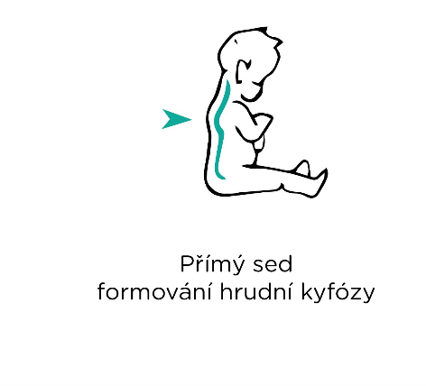
- sedí samo bez opory, střídá šikmý sed, překážkový, sed na patách, přímý sed, turecký sed
- do sedu se dostane z:
  - polohy na čtyřech přesunem těžiště dozadu
  - lehu na boku přes šikmý sed
  - Ze stoje (tento sed je většinou ještě nestabilní)

Vzpřímený sed
- uvolněné ruce ke hře
- obě nohy volně natažené před tělem
- ramena spuštěna od uší dolů
- bez předsunu hlavy
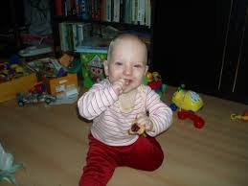
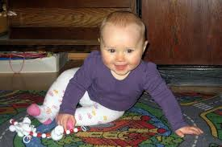
Šikmý sed Překážkový sed

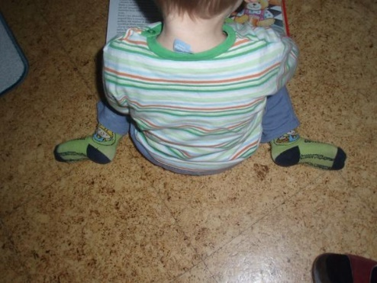

Sed mezi patami (špatný) – sed na patách v pořádku

Nevhodné: pasivní posazování dítěte, pasivně stavět dítě u nábytku, vodit ho za ruce a učit ho chůzi

Dítě v 10.měsíci
- S pomocí (přidržením) se dokáže napít z obyčejného hrnku či kelímku
- začíná spolupracovat při oblékání
- Prsty chytá i drobné předměty
- Chodí úkroky do stran kolem nábytku, drží se za obě ruce, našlapuje na plná chodidla
- Za pomoci opory se začíná stavět

Dítě v 11. měsících
- Stojí s oporou na celé plosce nohy
- Ve stoji uvolňuje jednu ruku k jiné než opěrné činnosti
- Začíná v širokém postavení v prostoru samostatně stát
- Chodí kolem nábytku úkroky/bokem
- S držením za obě ruce nebo již chodí přímo s držením jen za jednu ruku (11.–13. měsíc)
- Samostatně si stoupá v prostoru, zkouší chodit bez držení
- Některé děti začínají samy chodit (první samostatné nejisté krůčky se širokou stopou)
- Vyleze na schod či jinou plochu 20 cm vysokou

Dítě v 12. měsíci

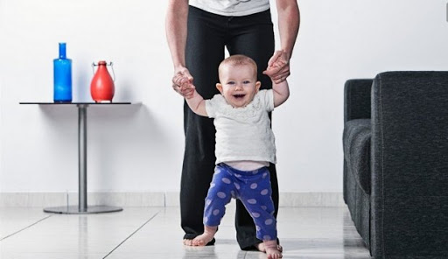
- Učí se samo jíst lžičkou
- Obratně a rychle leze po schodech, na nábytek, apod.
- Vzpřímený sed – pevný sed, rovná záda
- chodí bokem kolem nábytku, v postýlce (dítě se nekouká kam jde, nedívá se na nohy)
- stoupá si pomocí šplhání po předmětu
- volný stoj, bez zatínání prstů do podložky
- “chůze mezi dvěma dospělými”
- Objevují se první samostatné kroky (12.-15. měsíc): nejsou souhyby končetin, rukama vyrovnává rovnováhu, krátké kroky, široká stopa, chůze nestabilní s pády
- 1. Chůze = stojí stabilně bez opory, samostatně udělá pár kroků, bez opory se zastaví a zůstane stát
- Není dobré dávat chodítka, boty až v případě, když dítě převážně celý den stojí a chodí

Dítě ve 2 letech
- Chůze po schodech nahoru i dolů
- Obcházení překážek
- Dřepnutí a vstání ze dřepu

Dítě ve 3 letech
- Skákání snožmo ze schodů, při chůzi ze schodů střídá nohy
- Stojí na jedné noze
- Umí jezdit na tříkolce, některé děti již zvládají i jízdu na kole
- Dokáže házet a chytat míč
- Přeskočí provázek 5 cm nad zemí
- Dokáže chodit po špičkách
- Udrží se při chůzi i na úzkém prostoru (například na lávce, prkně nebo obrubníku)
- Ukončení batolecího období: ovládnutí dovednosti běhu s krátkou letovou fází

Dítě ve 4. letech
- Dítě chodí po schodech bez držení nahoru i dolů
- Udělá kotrmelec
- Skáče do dálky, z místa i s rozběhem
- Skočí snožmo
- Dovede stát na jedné noze
- Zlepšují se v házení míče horním obloukem

Dítě v 5. letech
- Skáče na jedné noze
- Dovede rozeznat pravou a levou ruku, preferuje jednu ruku před druhou a používá ji s větší zručností
- Chodí pozpátku.
- Chodí bez pomoci po schodech
- Koordinace pohybů je přesnější, při manuálních činnostech je mnohem šikovnější.
- Dotkne se rukou prstů u nohou, aniž by pokrčilo kolena
- Udrží rovnováhu na jedné noze
- Při skákání přes švihadlo zvládne střídat nohy
- Umí udělat až deset skoků dopředu v jedné řadě, aniž by spadlo
- Vyhazuje míč do výšky
Dítě v 6. letech
- Zaváže si tkaničku na botě
- Na jedné noze dokáže stát se zavřenýma očima
- Ve dvou ze tří pokusů se trefí tenisovým míčkem z 2 m do kruhu o průměru 25 cm.
- Vstane z lehu na zádech, aniž by se opíralo o ruce
- Pohybuje se podle hudby
- Při chůzi pokládá jednu nohu před druhou systémem špička – pata
- Do 6 let (při vstupu do ZŠ) vyhraněná lateralita ruky
- Lateralita nohy (dominantní noha) vyhraněna do 9/10 let

Raná základní motorika a osvojování pohybových dovedností

Pohyby:
- nelokomoční pohyby
- manipulační
- lokomoční pohyby - první lokomocí je lezení
- postupné propojování činnosti lokomoční, nelokomoční a manipulační

- při získávání pohybových dovedností
  - nedokonalost poh. dovedností = vývojový stupeň - rozhodujeme, zda je to problém nebo vývojový stupeň při provedení pohybu
  - chyby neopravujeme – nabízíme adekvátní činnosti
  - od 30. měsíce dítě napodobuje pohyb s chybami
  - od zhruba 5. let napodobování relativně přesné
- pokud jsou nedostatky v hrubé motorice – může souviset i s vývojem řeči
Vývoj lezení
- Plazení - tahání nohou za sebou
- Vzepření na ruce - propnutí paží → pokud má dobrou rovnováhu → jednou rukou je schopno manipulace s předmětem - poponesení předmětu, přenesení předmětu z místa na místo
- lezení po kolenou (6. – 9. měsíc)
- lezení po čtyřech – pozitivně ovlivňuje svalstvo - posilování ramenního pletence a břišního svalstva (dobré se vracet k lezení po čtyřech - je to naposledy, kdy se přirozeně procvičuje horní polovina těla)
- přelézání přes překážky

Vývoj chůze
- Vývojové odlišnosti od “klasické chůze”
- Dítě si stoupá v postýlce/s přidržením o oporu
- Přidržování nábytku - 3 pevné body (jako u lezení na stěně) – mezi 7. - 13. měsícem
- Chůze bokem podél nábytku/v postýlce o žbrbliny (mezi 10. - 15. měsícem)
- Postavení se ve volném prostoru mezi 12. - 16. měsícem
- samostatná jistá chůze dopředu mezi 12. - 18. měsícem
  - krátký krok
  - široký rozchod chodidel
  - končetiny ve flexi - nedopíná kolena
  - paže udržují rovnováhu - dítě dobíhá rovnováhu (kolem 1,5 roku), rukama balancuje, jsou zde souhyby
  - chodidla se neodvíjejí - houpavá chůze
  - neplynulost
  - snížená orientace
  - neschopnost dalších pohybů při chůzi
- koordinovaná chůze 24. -30. měsíc (do 2-2,5 let)
- Chůze do 2 let - přísun jedné nohy k druhé (= vývojový stupeň)

Vývoj chůze do schodů a ze schodů
- Přisunování rukou
- Střídání rukou
- souhra nohy a paže
- nejprve přisunování – krok přísunný
- střídání nohou s oporou
- střídání nohou bez opory (bez držení se zábradlí) = zvládají chůzi ze schodů a do schodů
- Střídání nohou při chůzi (chůze střídmo) do schodů a ze schodů - dítě by mělo zvládnout do 4 let

Vývoj běhu
- vyvíjí se mezi 2. – 3. rokem (o rok později než chůze)
  - krátká letová fáze
  - široká stopa
  - balanční poloha paží – dobalancovávání, vyrovnává rovnováhu rukama
  - došlap na celé chodidlo
  - nerytmičnost, neplynulost
  - neschopnost dalších pohybů při běhu
- správné provedení běhu:
  - střídání rukou a nohou
  - trup zpevněný, nerotuje
  - odvíjení chodidel – dopad na patu, odvíjení chodidla na malíkovou stranu
  - měkký dopad a dvojitá práce kotníku (trénování pérováním v kotníkách na místě nebo houpavou chůzí = lifting z běžecké abecedy – odvíjení pata-špička)
  - mírný náklon trupu vpřed – tělo lehce přepadává (dobré trénovat ve vodě)
  - zvedání kolen
  - dokončení odrazu vypadá tak, že je odrazová noha propnutá v kotníku-koleni-kyčli
  - správná běžecká práce paží
    - palec končí u úrovně špičky nosu
    - ruce pracují podél těla, dozadu jdou velikým rozšvihem, dopředu samy
    - lokty jdou do úrovně ramen
    - nacvičovat střídáním rukou v sedě (zamezení rotace trupem, procvičovat v nízké poloze, děti neřeší rovnováhu), potom v kleku sedmo, potom v kleku, ve stoji, v běhu
- stabilizace běhu mezi 5. a 6. rokem
- Děti preferují běh před monotónní chůzí při volném pohybu (→ rozvoj běžecké rychlosti a vytrvalosti)
- 1,5 roku - poposkakování - děti poskakují - fáze mezi chůzí a během
- jako součást her prostředek k
  - rozvoji běžecké rychlosti
  - obecné vytrvalosti = aerobní zdatnosti

Ovládání skoků
- zvládány postupně
- dítě postupně zvládá: seskok z nízké překážky, skoky na místě, skok odrazem snožmo mírně vpřed (přes čáru/stužku), skok stranou a vzad, skok do dálky, skok do výšky, odraz jednou nohou z chůze a běhu, odraz oběma nohama po rozběhu
- skoky jsou nejdříve: krátké, malé, nízké s nedostatečným odrazem, nekoordinované souhyby (paže a trup nepomáhají odrazu), nezvládnutí doskoku (pád na čtyři, nebo do sedu), jednotlivé skoky (neschopnost navázat další odraz), nespojení rozběhu a odrazu
- správné provedení skoku:
  - koordinace, souhra pohybů celého těla,
  - odraz chodidly až do špiček s propnutím v kolenou a kyčlích
  - švih paží a protažením trupu ve směru skoku
seskok
- kolem 18. měsíce s pádem po dopadu
- kolem 3. let s tlumením v podřepu - přeskok, seskok

skok do dálky
- souvisí se zvládnutím chůze a běhu
- ve dvou letech – odraz z místa se souhybem paží a doskokem na obě nohy (opačný pohyb paží při odrazu než dospělý)
- počáteční fáze: Odraz snožmo - ve dvou letech doskok na dvě nohy, ale ještě děti nezvládají odraz snožmo
- Koordinace a učení skoku:
  - Krátký pozvolný rozeběh
  - Zrychlení těsně před “ místem odrazu”
  - Nácvik odrazu jednonož - nízké překážky během běhu (švihadla na zemi), dát široký koridor (půl metru), kde se děti mohou odrazit

skok do výšky
- překročení překážky
- kolem 3. roku odraz snožmo
- přeskok nízké překážky (čáry, švihadla)
- přeskok překážky po rozběhu odrazem jedné nohy - odraz jednonož
- optimální spojení rozběhu a odrazu až v mladším školním roce - rozeběh → odraz jednonož→ skok do dálky/výšky → dopad na obě nohy
- Velice těžká fáze rozběhu - odraz jednonož
- Koordinace a učení skoku do výšky:
  - Cokoliv je nahoře - motivace na něco dosáhnout
  - Odraz z obou nohou
  - Odrážení “před místem výskoku” - před místem, kam mají děti dosáhnout (pomocí čár/puntíků/obrázkem chodidla)
  - Pokud skáčeme do výšky - energii dáváme do rozeběhu a skoku do výšky

Lokomoce pomocí pomůcek
- tříkolka (2 roky) - děti se naučí šlapat
- Odrážedlo - manipulace s volantem, koordinace, střídání nohou
- lyže (3 roky) - sjezdové (zpevněný kotník) a běžecké
- Koloběžka
- Kolo
- Brusle - pozor na vtočené nohy dovnitř/ven → nebruslit, dítě nemá zpevněné kotníky! (použít skeletové brusle)
  - Správné bruslení - vyjíždí se na vnitřní nebo vnější hraně brusle (uprostřed brusle je žlábek) a překlápějí se hrany

Nelokomoční dovednosti
- pohyby částí těla – nápodoba, návod
- převaly, kotoul vpřed, visy, komíhání, houpání

Vývoj hodu a chytání
1. uchopování a manipulace s předměty různého typu, velikosti, tvaru, manipulace z ruky do ruky
2. koulení a kutálení
- 1. manipulace s míčem než dítě začne házet
- Posílání míče po zemi
3.házení a chytání
Chytání
- vývojové znaky:
  - chytání do náruče/do košíku
  - nevhodně připravené paže a ruce pro chytání: daleko od sebe lokty u těla, neotevřené dlaně
  - strach z míče
- správné provedení:
  - chycení do dlaní a roztažených prstů, správné postavení palců
  - mírně pokrčené paže a přiměřeně od sebe
  - nohy mírně rozkročené
  - po chycení míče ruce stahují míč k hrudníku (ne až na něj, došlo by k utlumení rychlosti letu míčku)
- lehčí – větší míče
- kolem šesti let chytí tenisák

Házení
- učí se komplexně, nápodobou, důležitá volba vhodné velikosti míče
- vývojové znaky:
  - házení jednou rukou obloukem ze strany – bočním obloukem (mezi 3. a 4. rokem)
  - házení oběma rukama spodem
  - hod malého míče jednou jednoruč do země (pozdní vypuštění míče)
  - pokrčená paže při odhodu jednou rukou horním obloukem
  - při držen míčku palec přitažen k ostatním prstům
  - špatné postavení nohou
  - děti ve 4.letech – hod ze stoje rozkročného bez zapojení celého těla, později předkročení opačnou nohou
- správné provedení hodu jednoruč z místa:
  - paže je pokrčena ve vzpažení, loket směřuje vpřed
  - při odhodu jednou rukou je nakročena vpřed opačná noha
  - hod švihem paže do protažení zpřed vzhůru ve směru hodu
  - Zapojení zápěstí – v lehu opření o loket, házení do koše
  - Neodhodová paže v optimálním úhlu vzletu 45 ° (v tomto bodě se ruce střetnou a ruka s míčem odhodí míč) – optimální směr a úhel
  - pevná základna v šíři pánve při rotaci
  - Natažení ruky s míčkem co nejvíce dozadu
  - Práce začíná nohama – přeš špičku, kolena, boky do směru hodu, poté pracují ruce, míček přenášíme kolem hlavy, zvedáme se na špičku zadní nohy
  - Neodhodová ruka je zepředu čelem ke směru hodu
  - Stojíme bokem těla ke směru hodu
- házení spodním obloukem (kolem 2,5 let)
- Házení horním obloukem (kolem 5. let)

Kopání
- Vývojové znaky:
  - Nedostatečná rovnováha na jedné noze
  - Kop je proveden jen nohou – malý pohybem nohy bez nápřahu, tělo se nezapojuje
  - Míč leží před kopající nohou
  - Kopání špičkou
- Správné provedení:
  - Vnitřní nártem po nápřahu kopající nohy
  - Míč vedle stojné nohy
  - Paže se pohybují protisměrně
- obratnost nohou a chodidel důležitá pro obě pohlaví - málokdy si děvčata samy kopou - u kluků automaticky - nabízet i děvčatům

Psychický vývoj ve vztahu k motorice
- v psychice převažuje vzruch nad útlumem, dětské chování je excentrické (velmi nápadné pohyby, upoutávající pozornost), které se projevuje pohybem
- základ pro učení – získávání znalostí, dovedností a schopností pro budoucí učení
- V předškolním období rozvoj poznávacích procesů dítěte – dítě propojuje všechny mentální činnosti s konkrétním pohybem (tělesná a duševní oblast se ovlivňují) → pohybové projevy jsou zároveň projevem mentálního vývoje
- Zdokonalení funkcí mozku: dítě lépe reaguje na podněty a prostředí a poznává skutečnost
- Dítě se postupně cílevědomě soustředí, rozvoj pozornosti, dítě postupně vnímá malé rozdíly
- Zlepšování paměti (střídání činností, všestranné aktivity)
- Dítě vnímá okolí celistvě, postupně rozvíjí schopnost analýzy a syntézy
- Důležitý komplexní rozvoj vnímání: zrak, sluch, hmat, čich, chuť, vnímání prostoru a plochy, pravolevá orientace
- Postoj ke světu: Já a Svět – dominuje živá fantazie bez principu logiky
- Dítě ve 3letech:
  - Dítě si do tří let uvědomuje své pohybové dovednosti skrze pohyb, jako je například lokomoce
  - Motorika dítěte je posilována důvěrou v sebe sama, individuálními schopnostmi dítěte, rozvojem kognitivních procesů a přítomností stálých rodinných vazeb.
  - Projev vlastní aktivity, pohybových schopností a kompetencí je ovlivněn samostatností dítěte
  - Dítě se učí prostřednictvím hry, která je úzce spojena s pohybovou aktivitou.
  - Vrstevníci jsou považováni ještě za nepříliš významnou zkušenost dítěte
  - Kolem 3 let uvědomění si vlastního Já

- Nástup puberty - podléhání smýšlení skupiny (skupiny mají jiné priority než u jedince → jedinec se nemusí tolik věnovat pohybu jako předtím - jiné priority)
- Návyk pohybové aktivity během života - organismus degeneruje (hlavně u sedavých prací)

Psychomotorika
- výchova pohybem
- pohybová cvičení, které napomáhají rozvoji psychických funkcí (prolínání psychiky a motoriky)
- v předškolním období dochází ke zkvalitnění pohybů, celkové obratnosti a koordinaci těchto pohybů
- pohyby jsou přesnější, cílenější, rytmičtější
- rozvoj pohybové paměti
- pohyb je spojen s emocemi a přináší pocity radosti, naplňuje volný čas dítěte, přináší psychické uvolnění, odreagování

Pohyb z hlediska sociálních vazeb

- emoční osamostatňování se od rodiny a vrůstá do skupiny vrstevníků
- dítě se pohybem seznamuje s okolím, ovládá své tělo a nabývá zkušeností
- dítě pohybem vyjadřuje sebe sama, prostřednictvím pohybu komunikuje s ostatními
- dítě získává sebevědomí, možnost srovnávat se s ostatními, schopnost pomáhat, soupeřit a spolupracovat

Doporučený objem pohybové aktivity u dětí předškolního věku

- děti se denně pohybují 5 – 6 hodin
- děti sedmileté 4 – 5 hodin (problém na 1.stupňi)
- vysoká tepová frekvence 169 – 200 tepů/min. při spontánní aktivitě → pro děti příznivé
- Zjištěno, že v přítomnosti pedagoga klesá tepová frekvence u dětí až o 40%, na aktivitu dítěte má tlumivý účinek jakýkoliv dospělý

Somatická a motorická typologie

Každý má individuální potřebu pohybu, která je dána temperamentem
- Temperament jsou vrozené (dědičné) rysy a jedná se o povahové vlastnosti člověka
- Vlastnosti málo ovlivnitelné, vztahují se k emocionalitě
Motorická typologie
- Hypermobilita
- Normobilita
- Hypomobilita

Typologie temperamentu podle Hippokrata:
  - Melancholik
  - Sangvinik
  - Cholerik
  - Flegmatik

Typologie temperamentu podle C.G. Junga:
- Extrovert
- Introvert

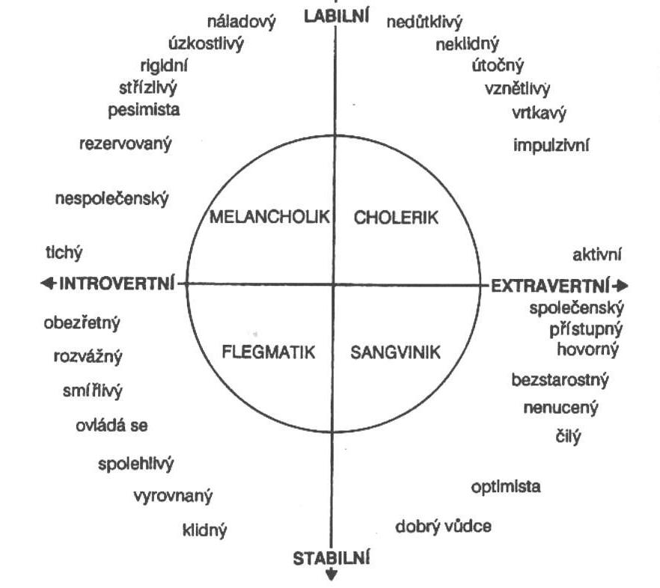

Systém temperamentových dimenzí podle H. J. Eysencka a jejich vztah ke klasickým temperamentovým typům

Somatická typologie podle E. Kretschmera
- Druhy temperamentu se odrážejí v somatotypu (vrozené)
- Typologie rysů těla a osobnosti – typologie tělesného typu

Mezomorf (Atletik, Atletický typ)
- atletická svalnatá postava, svalnatý hrudník, dlouhý trup, silná kostra, široká ramena, horní část těla má často tvar písmene V, dobrý poměr váha/výška, přiměřeně vyvinuté svalstvo
- dobré předpoklady k pohybu
- sport: trénink krátký, dynamický a intenzivní

Endomorf (Pyknik, Pyknický typ)
- Otylý (střední hmotnost až nadváha), vysoké procento podkožního tuku, ochablé svalstvo, mohutné, široké kosti
- špatné držení těla, nemotornost, brzy únava
- tendence k nabírání váhy
- neúspěšnost, ostych

Ektomorf (Astenik, Astenický typ)
- štíhlá postava, nízká hmotnost, dlouhé, jemné kosti, dlouhý krk, štíhlé svaly, špatné držení těla, propadlý hrudník, úzká ramena, vysedlé lopatky, malá síla, rychlá unavitelnost, nízké procento podkožního tuku
- růst svalů geneticky ovlivněn (Svalovou hmotu i tuk nabírá velmi těžko)
- rychlý metabolismus (důležitý vysoký příjem, přijatá energie vyšší než vydaná)
- sporty: Nejvíce se hodí na vytrvalostní sporty.

Motorická typologie (podle potřeby pohybu)
- Ovlivňuje pohybové aktivity
- Vrozené: hyperaktivní, normoaktivní, hypoaktivní

Hyperaktivita
- nadměrná touha po pohybu, nadbytek pohybové aktivity, zvýšená pohyblivost (znak- neustálý pohyb rukou – potřeba na něco sahat nebo si s něčím pohrávat)
- neklidné, nevydrží sedět, neustále pobíhá, vrtí se
- rychle unavené, a to nejen co se týče jeho svalstva, ale i nervové soustavy, takže potřebuje častější odpočinek
- výkyvy nálad (málo spí)
- náchylné k onemocnění dýchacích cest, objevují se alergie, ekzémy, průduškové astma
- dítě se chová impulsivně (může být agresivní k vrstevníkům), vznětlivě a nedokáže se soustředit, zapomíná
- má komunikační obtíže - nadměrně mluví, bez rozmyšlení řekne, co má na jazyku
- nepřiměřené emoční chování
- nedokáže předem domyslet následky svého roztěkaného chování, je zbrklé, časté úrazy
- důležité: daný pevná řád, který ho pomáhá udržet v relativním klidu, individuální přístup, motivace pro déletrvající činnosti
- děti s ADHD nebo ADD mohou mít potíže s jemnou a hrubou motorikou:
  - jsou neobratné, nešikovné,
  - pohyby jsou nekoordinované
  - mají problémy v sebeobsluze - zavazování tkaniček, zapínání knoflíků
  - mají problémy při jídle - jezení příborem
  - potíže s písmem neúhledné, neuspořádané
  - problémy v TV, pracovní výchově a VV

Hypoaktivita
- snížená aktivita, dítě není aktivní ani během času na hru
- nezapojuje se do her, sportů a pohybových aktivit, neprojevuje zájem o kolektivní hry
→ sociální izolace (psychické problémy, zvyšování rozdílů v pohybových schopnostech a dovednostech)
- jsou pomalé, těžkopádné, nemotorné, neohrabané
- mohou to být děti motoricky neobratné, obézní děti nebo děti, které jeví větší zájem o jiné aktivity (kreslení, čtení apod.)
- nereagují rychle na pokyny/signály, mají problém s vypracováním/provedením úkolu včas
- pozor na nespravedlivé označení líné nebo hloupé děti (nesouvisí s inteligencí)
- často zvýšeně unavitelné, na únavu většinou reagují ještě prohloubeným útlumem, apatií, někdy ale také reagují podrážděně
- potřeba cílené motivace k aktivizaci k pohybu
- nevyvíjet tlak na dítě, dítě je charakteristické pomalým osobnostním a pracovním tempem, proto při tlaku na výkon může dojít k panické reakci, nejistotě dítěte
- častější u chlapců

Normoaktivita
- děti přiměřeně aktivní

Literatura
DVOŘÁKOVÁ, Hana, 2011a. Pohybem a hrou rozvíjíme osobnost dítěte: [tělesná výchova ve vzdělávacím programu mateřské školy]. Vyd. 2., aktualiz. Praha: Portál. ISBN 978-80-7367-819-7.
DVOŘÁKOVÁ, Hana, 2011b. Pohybové činnosti v předškolním vzdělávání. 2. vyd. Praha: Raabe. Komplexní metodiky jednotlivých oblastí předškolního vzdělávání. ISBN 978-80-86307-88-6.

DVOŘÁKOVÁ, Hana, Michaela KUKAČKOVÁ, Martina LIETAVCOVÁ, Hana NÁDVORNÍKOVÁ a Eva SVOBODOVÁ, 2015. Rozvíjíme dovednosti hrubé a jemné motoriky dětí: dítě a jeho tělo. 2. vydání. Praha: Raabe. Rozvíjíme dítě v jednotlivých oblastech předškolního vzdělávání. ISBN 978-80-7496-187-8.

http://www.pppfm.cz/hypoaktivita.php
Bakalářská práce: Zájmové pohybové aktivity dětí předškolního věku. Dostupná z: file:///C:/Users/Ntb/Downloads/BPTX_2005_2_11410_OSZD001_72061_0_20829.pdf

Bakalářská práce: Význam pohybu v předškolním období. Dostupná z:
file:///C:/Users/Ntb/Downloads/DPTX_2006_2_11210_ASZK10001_118683_0_27635.pdf

https://www.modrykonik.cz/vyvoj-ditete/motoricky-vyvoj-ditete/
http://medicinman.cz/?p=nemoci-sympt/motoricky-vyvoj-kojence
https://is.muni.cz/do/rect/el/estud/pedf/ps16/pruprava_tv/web/pages/03-01.html
http://www.raabe.cz/blog/vyvoj1/

